**MANUAL DE PROGRAMADOR SISTEMA DE HOMOLOGACIONES**

**Tabla de contenido**

INTRODUCCIÓN 3

DEFINICIÓN, ACRÓNIMOS Y ABREVIATURAS 3

ESPECIFICACIÓN TÉCNICA 3

REQUISITOS DE HARDWARE: 3

REQUISITOS DEL SOFTWARE: 3

LENGUAJE DE PROGRAMACIÓN: 3

MOTOR DE BASE DE DATOS: 3

CONVENCIONES Y ESTÁNDARES 4

CONFIGURACION CONEXIÓN POSTGRESQL CON NETBEANS 6

# **INTRODUCCIÓN**

Este manual tiene como objetivo orientar a todos aquellos desarrolladores que tienen una participación activa sobre el proyecto, otorgando las herramientas básicas para la comprensión y realización del mismo.

# **DEFINICIÓN, ACRÓNIMOS Y ABREVIATURAS**

# **ESPECIFICACIÓN TÉCNICA**

**REQUISITOS DE HARDWARE:** Se muestran a continuación las especificaciones mínimas que se necesitan para poder desarrollar el proyecto.

* Procesador: Intel Core o equivalente a 1.5 GHz.
* Memoria RAM: 4 GB.
* Sistema operativo: Windows.

**REQUISITOS DEL SOFTWARE:** A continuación, se muestran los programas y lenguajes necesarios para la realización del proyecto.

### **LENGUAJE DE PROGRAMACIÓN:**

* JAVA
* NETBEANS

### **MOTOR DE BASE DE DATOS:**

* POSTGRESQL

Para el proyecto se va a usar una base de datos distribuida ya que esta se va a encontrar alojada en un repositorio web para no tener complicaciones, se va a trabajar en un ambiente de desarrollo mientras este se encuentra realizándose.

# **CONVENCIONES Y ESTÁNDARES**

**JAVA:**

**Declaración de funciones:** Para la declaración de las funciones se tiene que tener en cuenta las siguientes reglas.

* Todas las funciones deben de estar acompañadas de un contrato en el cual el programador que las realice debe de seguir la siguiente plantilla

*/\**

*Nombre: Nombre de la función.*

*Propósito: El procedimiento que realiza la función.*

*Datos de entrada: Son los parámetros que entran en la función.*

*Datos de salida: Son los parámetros que retorna la función.*

*Autor: Nombre del programador que hizo la función.*

*\*/*

* El nombre de la función debe dar a entender que es lo que realiza esta.
* Si el nombre de la función contiene más de una palabra se tiene que tomar el siguiente formato.

Public Tipo de método **NombreDelMétodo** (Parámetros){

};

Protected Tipo de método **NombreDelMétodo** (Parámetros){

};

Private Tipo de método **NombreDelMétodo** (Parámetros){

};

**Instanciación:** Se usa para llamar a las clases que han sido creadas fuera de la función principal pero que están en el Paquete Fuente.

**NombreClaseALlamar** NombreNuevaInstanciación = new NombreClaseALlamar ();

NombreNuevaInstanciación. **NombreDelMétodo** ();

**Declaración de Variables:**

Para declarar las variables en JAVA utilizando diferentes tipos de clase: Público, Privado o Protegido; los cuales tienen un tipo de dato que puede ser: int, String, char, float, double, etc.

Tipo de dato **NombreVariable** = valor de la variable;

**Declaración de Clases:**

Toda clase debe ser declarada con letra capital en la primera inicial, si el nombre de la clase es compuesto por más de una palabra igualmente que las funciones se hace uso de la notación camello y quedaría de esta forma:

Public Class **NombreClase** {

};

Protected Class **NombreClase** {

};

Private Class **NombreClase** {

};

**Acerca del código:**

Los cambios que se vean pertinentes se tienen que comunicar con todo el grupo desarrollador.

# **CONFIGURACION CONEXIÓN POSTGRESQL CON NETBEANS**

**PRIMER PASO**

Abrir Netbeans y en el proyecto en que se quiere hacer la configuración, se busca la carpeta *Libraries.* Una vez parados allí se hace click derecho, selecciona la opción *Add Library* y al abrirse la ventana, se busca y elige la opción *PostgreSQL JDBC Driver,* finalmente presiona en *Add Library.*

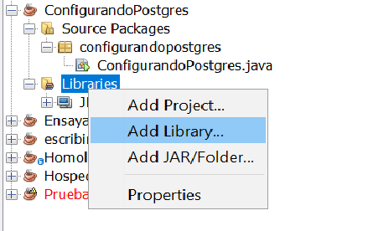

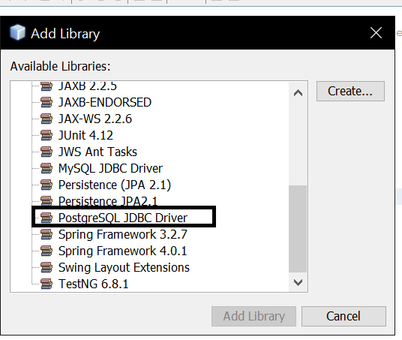

**SEGUNDO PASO**

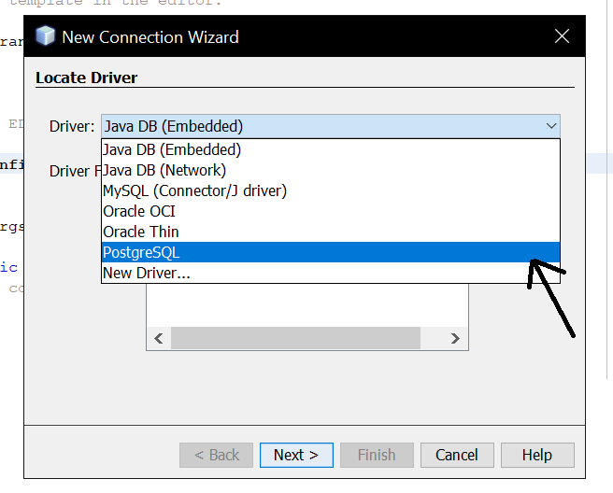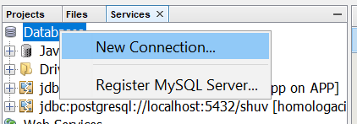Pararse en la opción *Services* y dar click derecho en *Databases,* selecciona la opción *New Connection.*  Una vez allí se abrirá una ventana se procede a elegir la opción

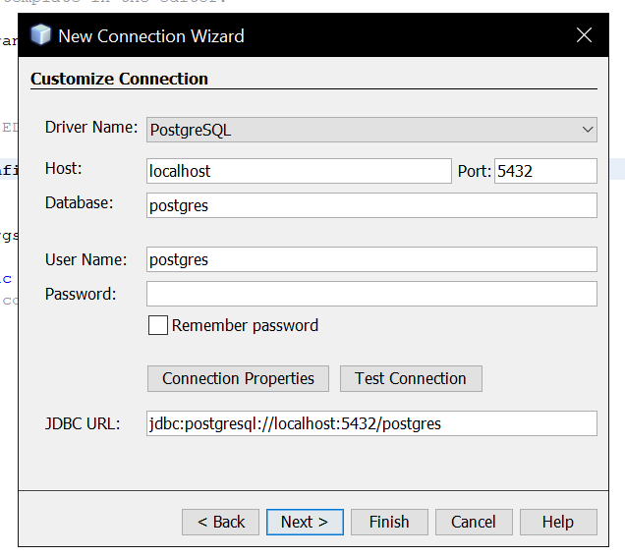

Se pasa a clickear en *Next* y se empieza a llenar los campos con los datos correctos.

*host:* se pone localhost

*port*: 5432

estos 2 datos vienen por defecto en postgresql por eso se ponen tal cual

*Database:* nombre base de datos

*User Name:* Usuario login role

*Password:* contraseña del login role

Se presiona en *Test Connection* para verificar que si se conecta con postgresql.